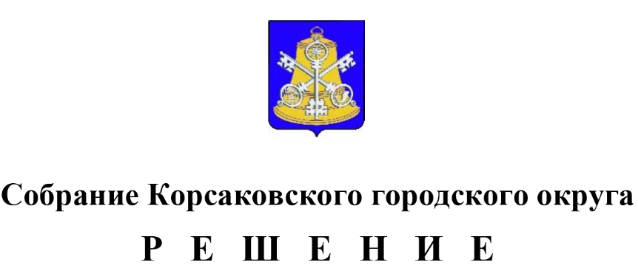

Принято 09.03.2022 № 189 .
на 48 -м заседании 6-го созыва
О внесении изменений в решение Собрания Корсаковского городского округа от 07.06.2021 № 152
«О реализации инициативных проектов на территории Корсаковского городского округа»

В соответствии со статьями 25.1, 26.1, 29-31, 35 Федерального закона от 06.10.2003 № 131-ФЗ «Об общих принципах организации местного самоуправления в Российской Федерации», приложением № 9 к государственной программе Сахалинской области «Управление государственными финансами Сахалинской области, утвержденной постановлением Правительства Сахалинской области от 08.05.2013 № 228, постановлением Правительства Сахалинской области от 03.03.2021 № 69 «Об отдельных вопросах реализации инициативных проектов в Сахалинской области», статьями 17.1, 20-22, 24, 27 Устава муниципального образования «Корсаковский городской округ» Сахалинской области Собрание РЕШИЛО:
1. Внести в решение Собрания Корсаковского городского округа от 07.06.2021
№ 152 «О реализации инициативных проектов на территории Корсаковского городского округа» (далее – решение) следующие изменения:
1.1. В Порядке выдвижения, внесения, обсуждения, рассмотрения инициативных проектов, а также проведения их конкурсного отбора на территории Корсаковского городского округа, утвержденном решением:
1.1.1. Пункт 1.3 изложить в следующей редакции:
«1.3. Инициативный проект – предложение граждан, внесенное в установленном порядке в администрацию Корсаковского городского округа в целях реализации мероприятий, имеющих приоритетное значение для жителей Корсаковского городского округа или его части, по решению вопросов местного значения или иных вопросов, право решения которых предоставлено органам местного самоуправления, в отношении объектов инфраструктуры муниципальной собственности.».
1.1.2. В пункте 1.7 слова «не должен превышать 3 100 000 (три миллиона сто тысяч) рублей» заменить словами «не должен превышать 5 000 000 (пять миллионов) рублей».
1.1.3. Абзац второй пункта 2.1 изложить в следующей редакции:
«В случае выдвижения инициативного проекта, реализуемого на части территории Корсаковского городского округа, до внесения инициативного проекта в администрацию Корсаковского городского округа инициативная группа в обязательном порядке должна получить решение администрации Корсаковского городского округа в форме постановления администрации Корсаковского городского округа об определении части территории Корсаковского городского округа, на которой может быть реализован инициативный проект.».
1.2. В Порядке определения части территории Корсаковского городского округа,
на которой могут реализовываться инициативные проекты, утвержденном решением:
1.2.1. Пункт 2.1 изложить в следующей редакции:
«2.1. Для определения части территории городского округа, на которой могут реализовываться инициативные проекты, инициатор проекта обращается в администрацию Корсаковского городского округа с заявлением об определении части территории Корсаковского городского округа, на которой могут реализовываться инициативные проекты (далее – заявление).».
1.2.2. В подпункте 2 пункта 2.4 слова «, согласованные с департаментом архитектуры и градостроительства администрации Корсаковского городского округа» исключить.
1.2.3. В пункте 2.5 абзац второй исключить.
1.2.4. Раздел 3 изложить в следующей редакции:

«3. Порядок рассмотрения заявления и принятия решения администрацией Корсаковского городского округа.

3.1. Администрация Корсаковского городского округа не позднее чем в течении
30 (тридцати) рабочих дней начиная со дня, следующего за днем поступления заявления и документов, перечисленных в пункте 2.4 настоящего Порядка, рассматривает и издает постановление:

1) об определении части территории Корсаковского городского округа, на которой могут реализовываться инициативные проекты;

2) об отказе в определении части территории Корсаковского городского округа, на которой могут реализовываться инициативные проекты.

3.2. Основаниями для издания постановления об отказе в определении части территории Корсаковского городского округа, на которой могут реализовываться инициативные проекты, являются:

1) выход части территории городского округа, на которой может реализовываться инициативный проект, за пределы территории городского округа;

2) вид разрешенного использования земельного участка, на котором может реализовываться инициативный проект, не соответствует целям инициативного проекта;

3) реализация инициативного проекта на предлагаемой заявителем территории противоречит нормам федерального законодательства, законодательства Сахалинской области, муниципальным правовым актам;

4) реализация инициативного проекта на указанной части территории городского округа нарушает права и законные интересы третьих лиц и (или) публичные интересы.

3.3. При установлении случая, указанного в подпункте 1 пункта 3.2 настоящего Порядка, администрация Корсаковского городского округа предлагает иной обоснованный вариант территории, на которой может реализовываться инициативный проект, с указанием ее границ и описанием.

3.4. Копия постановления администрации Корсаковского городского округа направляется инициатору проекта не позднее 5 (пяти) рабочих дней со дня его издания.
В случае издания постановления об отказе в определении части территории Корсаковского городского округа, на которой может реализовываться инициативный проект, в постановлении указывается основание (основания), послужившее причиной для отказа.

3.5. При предоставлении инициатором проекта неполного комплекта документов, указанных в подпункте 2.4 пункта 2 настоящего Порядка, и (или) предоставление документов, не отвечающих требованиям, установленным разделом 2 настоящего Порядка, заявление и документы подлежат возврату заявителю в течение
10 (десяти) рабочих дней со дня их подачи в администрацию Корсаковского городского округа.

3.6. В случае, если инициативный проект, который должен быть реализован
на части территории Корсаковского городского округа, не внесен для рассмотрения
в администрацию Корсаковского городского округа по истечении одного года со дня издания постановления об определении части территории городского округа, на которой может реализовываться инициативный проект, указанное постановление признается утратившим силу.

3.7. Возврат заявления и отказ в определении части территории городского округа, на которой может реализовываться инициативный проект, не являются препятствием к повторному представлению документов для определения указанной части территории при условии устранения препятствий, послуживших основанием для такого возврата и отказа.

3.8. Отказ в определении части территории городского округа, на которой может реализовываться инициативный проект, может быть обжалован в установленном законодательством порядке.».
2. Пункт 1.1.2 настоящего решения применяется к правоотношениям, возникшим при составлении и исполнении бюджета Корсаковского городского округа, начиная
с бюджета на 2022 год и на плановый период 2023 и 2024 годов.
3. Опубликовать настоящее решение в газете «Восход» и разместить
на официальном сайте администрации Корсаковского городского округа в сети «Интернет».

Председатель Собрания
Корсаковского городского округа Л.Д. Хмыз

Мэр
Корсаковского городского округа А.В. Ивашов

